אורי מור | אבא

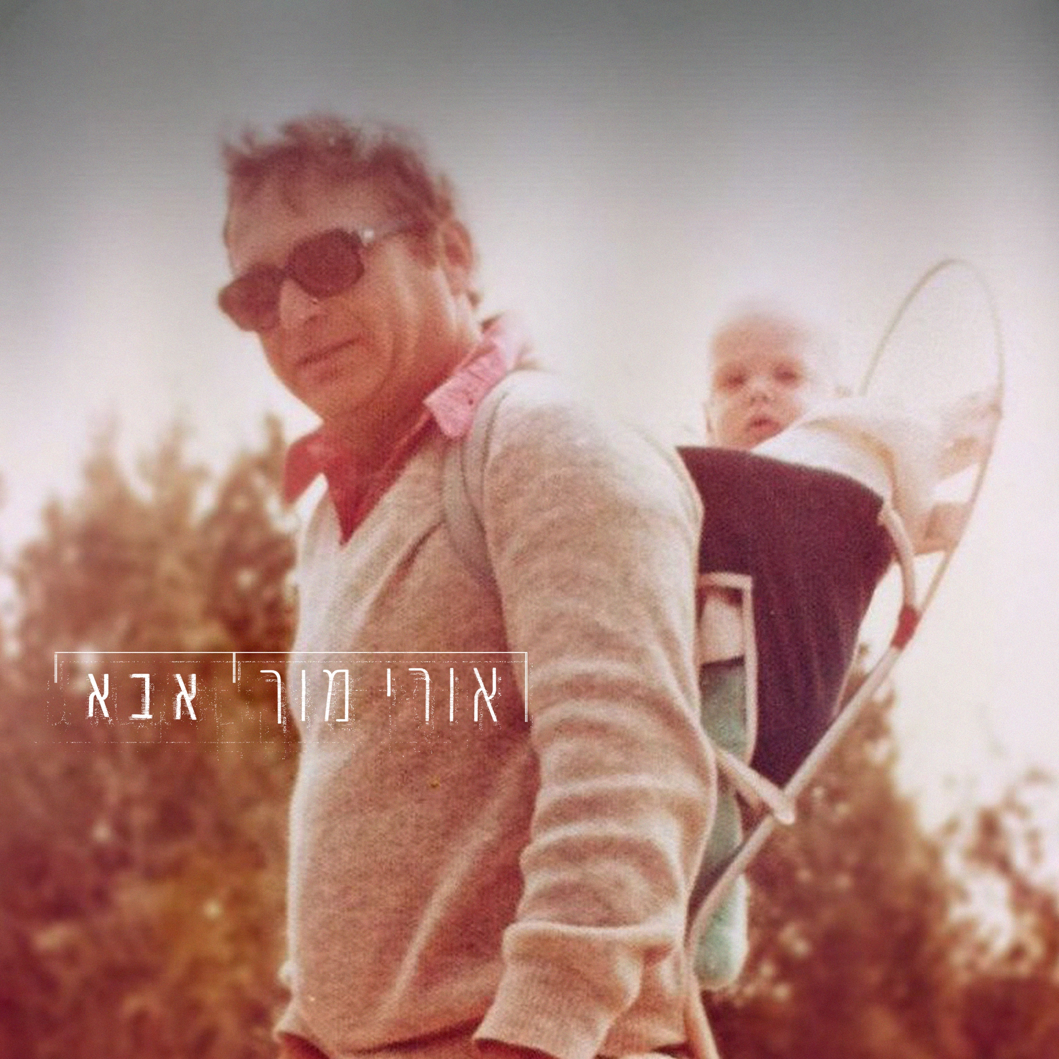

לפני עשר שנים אבי נפטר, אחרי שבועיים שאני לא אשכח כל החיים שלי.
לפני שנה הצלחתי סופסוף לכתוב על זה ולהוציא את זה בשיר.
במשך השנה האחרונה הקלטתי את השיר.
והיום הוא יוצא.

"אבא" הוא הסינגל השני מאסיפת שירים חדשים שנכתבו והוקלטו בשנה האחרונה, אולי בדרך לאלבום מלא חדש.

אורי מור הוא זמר יוצר משנת 2000, סולן להקת בייב לשעבר.
אלבומו האחרון "ארץ/עיר" יצא ב 2016 והסינגל האחרון "עונה 3 פרק 2" יצא ב 2020

ליצירת קשר:

אורי מור: 0522249666
Mor.uri@gmail.com

